会 員 各 位

埼玉県精神保健福祉士協会
東部地区活動

平成２５年度埼玉県精神保健福祉士協会東部地区会の開催について(通知)

師走の候、ますます御健勝のこととお慶び申し上げます。平素は格別のご高配を賜り、厚く御礼申し上げます。
さて、今月も埼玉県の東部地域で活動している会員相互の情報交換と研鑽の機会として、標記の活動を下記のとおり開催することとなりましたので、お知らせします。
この会は、埼玉県東部で活動している精神保健福祉士が一緒に学びあい交流できる場となればと考えておりますので、当会員以外の精神保健福祉士の方もお声を掛けご参加ください。

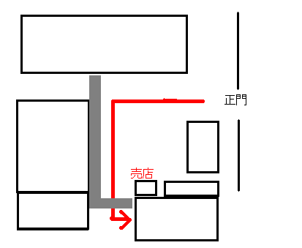
記

日 時：平成２５年12月17日（火）
１９：００～21：００

場 所：順天堂越谷病院
(越谷市大字袋山560 ℡ 048-975-0321 )
売店の奥で行います。会場が判らない方は担当者へ御連絡ください。

内 容： 「ひだまりの今」～ 現状報告会 ～
報告者 星座正俊さん（ひだまり）

「ひだまり」が火災にあって、再建の日々をおくられている星座さんに現状の報告を
して頂き、同じ東部地区の仲間として｢できる事｣を一緒に考えていきましょう。
当日、募金を集めますので、よろしくお願いします。

世話人：北森 （順天堂越谷病院） ０４８－９７５－０３２１
練生川 （南埼玉病院） ０４８－９６５－１１５１
大林 （春日部保健所） ０４８－７３７－２１３３

